泉科〔2020〕147号

泉州市科学技术局 泉州市财政局转发科技部办公厅 财政部办公厅关于研究开发机构和高等院校报送2019年度科技成果转化年度报告工作有关事项的通知

各研究开发机构，各有关单位：
为做好研究开发机构和高等院校报送科技成果转化年度报告工作，科技部办公厅、财政部办公厅印发了《关于研究开发机构和高等院校报送2019年度科技成果转化年度报告工作有关事项的通知》（国科办区〔2020〕52号），现转发给你们，请按照通知要求，认真做好填报工作。有关事项通知如下：
一、研究开发机构和高等院校报送科技成果转化年度报告有关事项是一项常态化工作。《中华人民共和国科技成果转化法》第四十六条规定：“……国家设立的研究开发机构、高等院校未依照本法规定提交科技成果转化情况年度报告的，由其主管部门责令改正；情节严重的，予以通报批评”。请各主管部门、研究开发机构和高等院校高度重视。
二、请我市各公立研究开发机构以本单位统一社会信用代码或用户名登录系统，于2020年9月15日前按国科办区〔2020〕52号文件要求完成本单位的科技成果转化年度报告网上填报工作，系统网址https://cgzhndbg.istic.ac.cn。
三、请将填报完成的表格导出电子档发送至泉州市科技局人才管理科邮箱：qzskjcg@163.com。（请发送最终版本，保证与系统一致。）
四、联系方式
泉州市科技局人才管理科 黄剑毅 22579330
泉州市财政局教科文科 王虹瑜 22579330

附件：1.研究开发机构名单（12家）
2.《关于研究开发机构和高等院校报送2019年度科
技成果转化年度报告工作有关事项的通知》（国科
办区〔2020〕52号）

泉州市科学技术局 泉州市财政局
2020年9月7日
附件1

研究开发机构名单（12家）

泉州市环境保护科学技术研究所
泉州市标准化研究所
泉州市科学技术信息研究所
泉州市陶瓷科学技术研究所
泉州市农业科学研究所
泉州市医药研究所
泉州市教育科学研究所
泉州装备制造研究所
福建（泉州）哈工大工程技术研究院
泉州华中科技大学智能制造研究院
福建师范大学泉港石化研究院
海西纺织新材料工业技术晋江研究院。

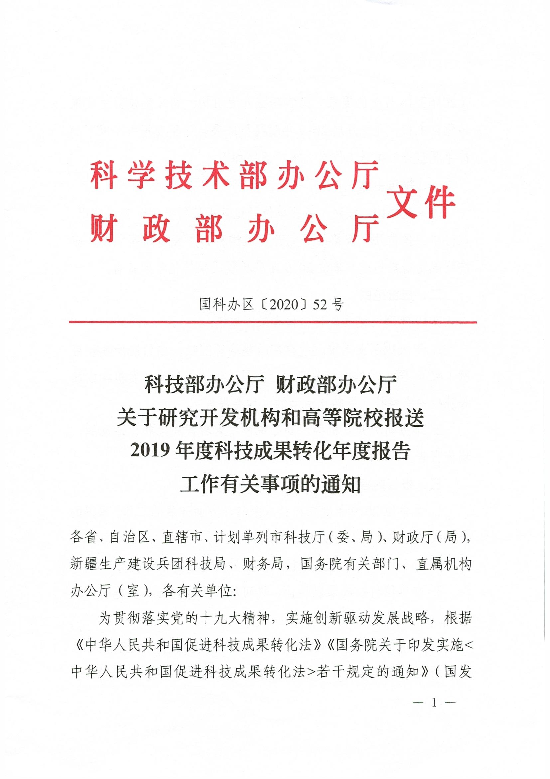
附件2

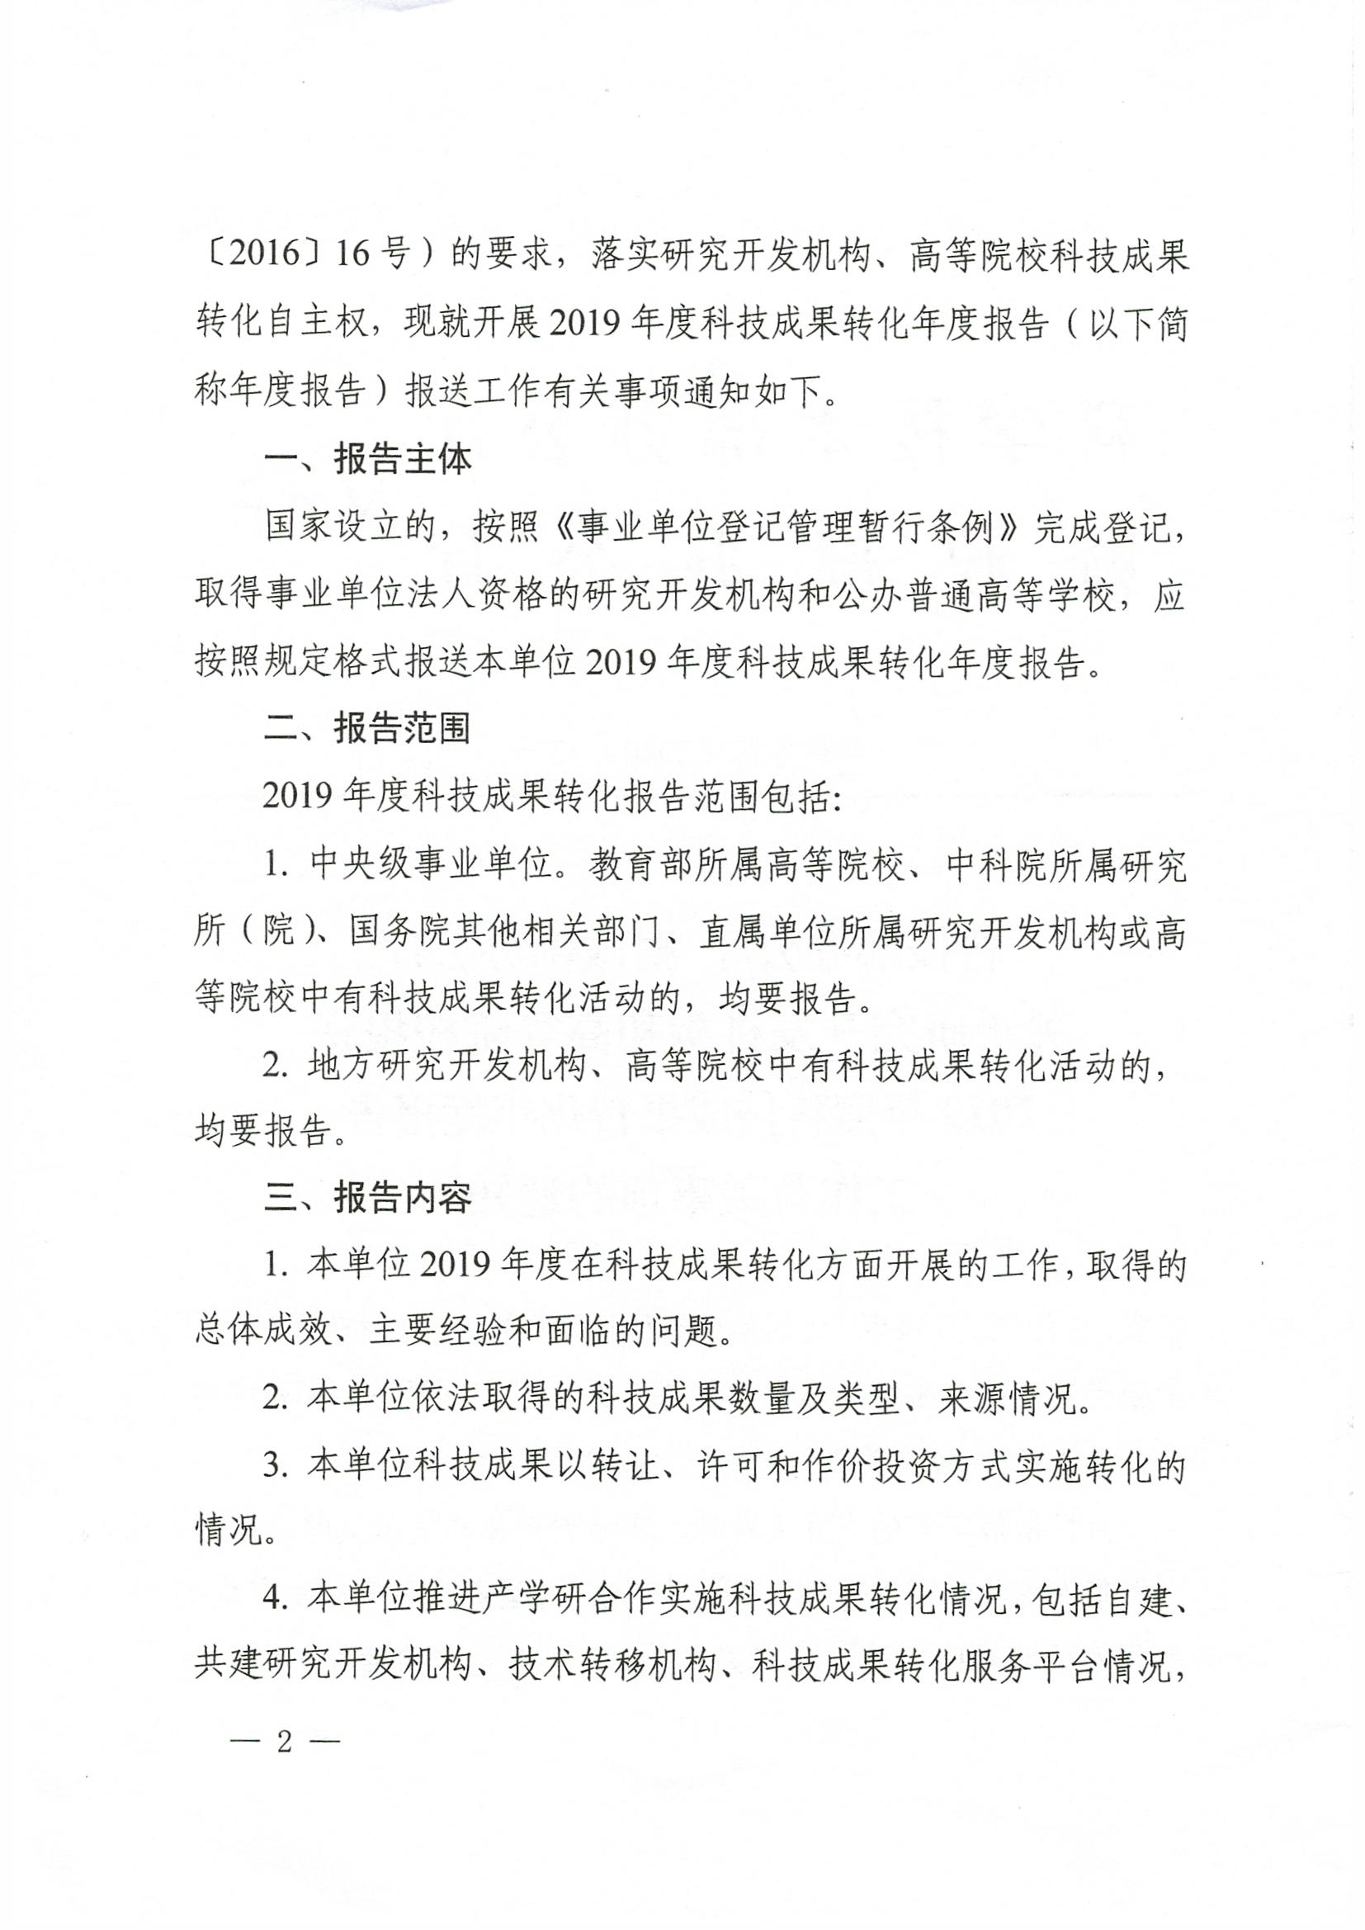

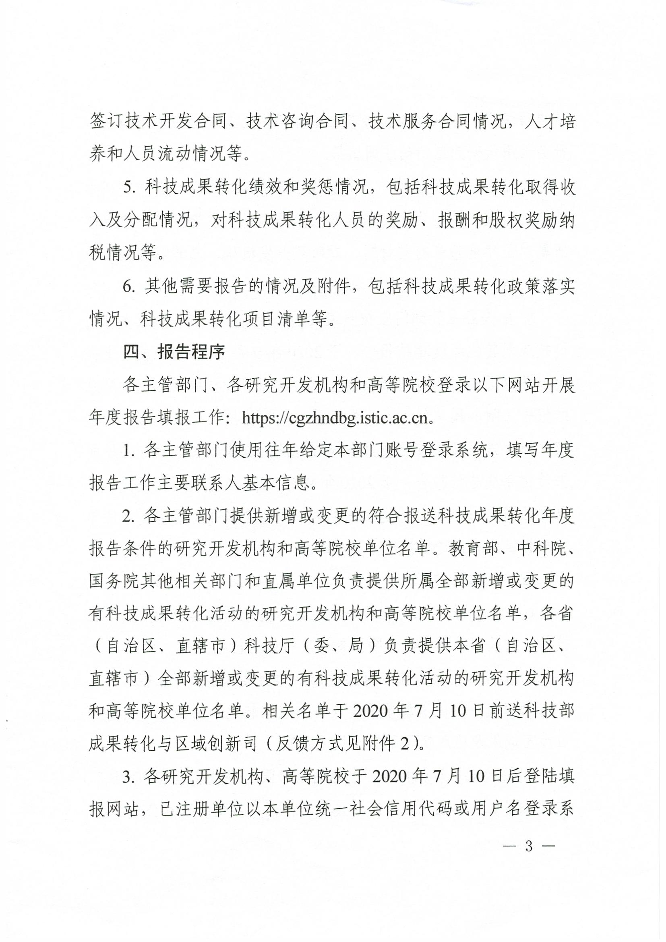

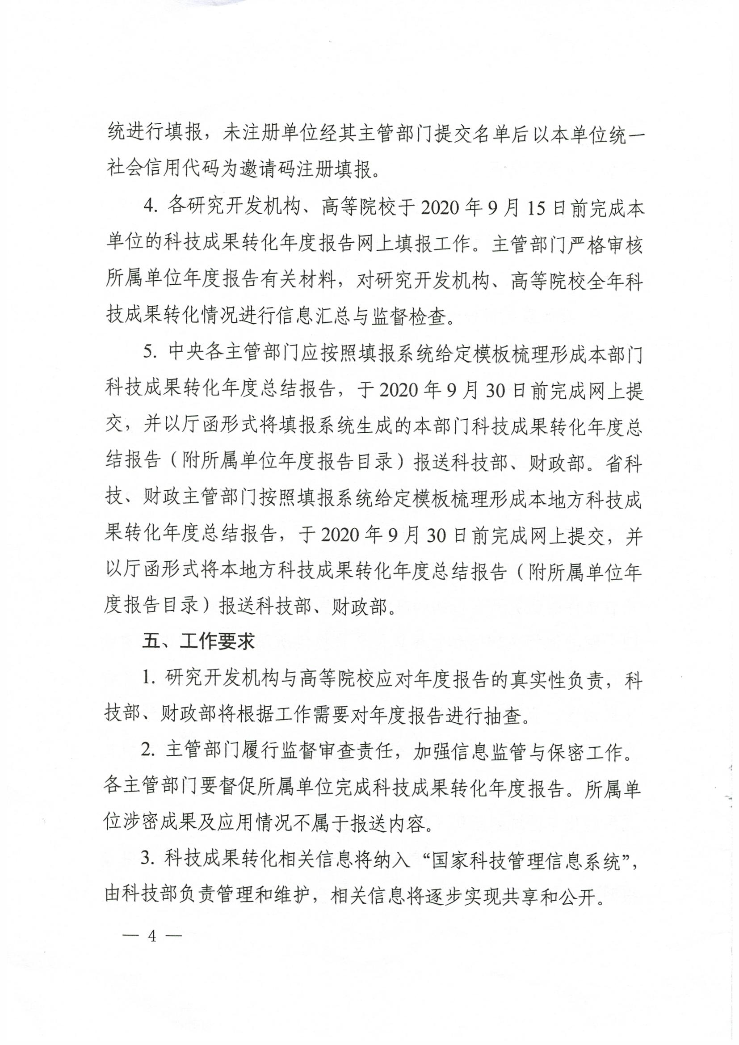

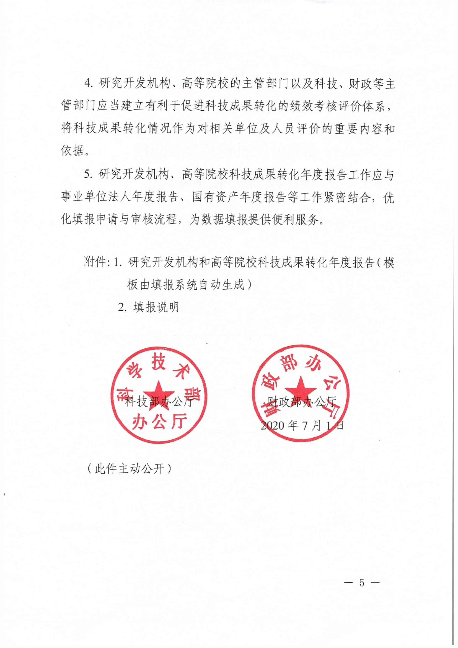

泉州市科技局办公室 2020年9月7日印发

